**Hoe werk je met de site?**

Op deze site is het mogelijk om bussen te reserveren.

Account

Het eerste wat je doet als je bussen wilt reserveren is een account op deze site aanmaken.

Nadat je een account aangemaakt hebt kun je je inloggen als gebruiker . Je kunt je als beheerder , maar alleen als je dat daadwerkelijk ook bent.

Aangezien de hoofdbeheerder maar 1 persoon is , kun je je niet inloggen als hoofdbeheerder tenzij je die bent.

Hoe maak je een account aan?

Wanneer je de site geopend hebt in je browser klik je op register.

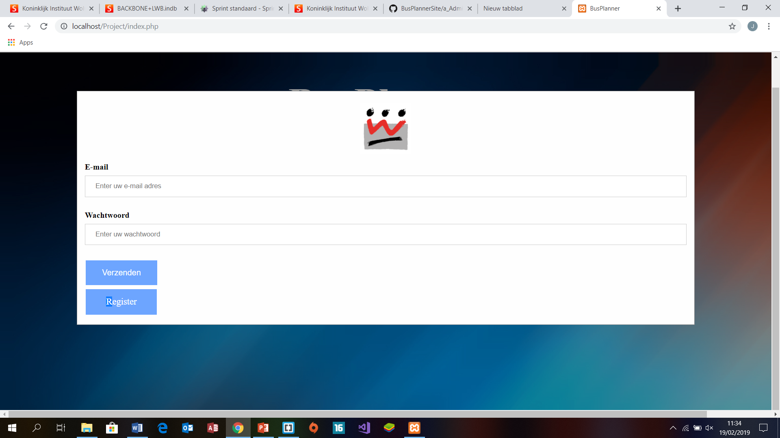

Er komt een registratieformulier tevoorschijn.

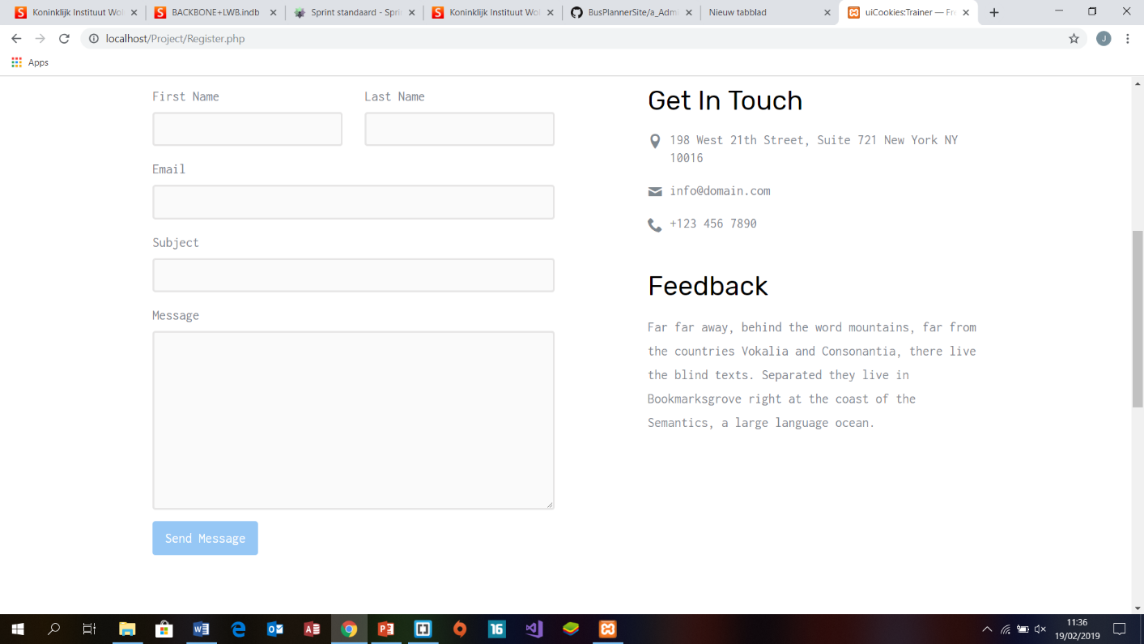

Voornaam en achternaam invullen

E-mail invullen

Klik op send message en je hebt je geregisteerd

Bericht typen

Onderwerp invullen

Als je opnieuw op deze site wil , moet je je inloggen , want je hebt immers al een account.

Er wordt een bevestigingsmail gestuurd om account te bevestigen.

Reservatie

Op deze pagina zie je een kalender waarin je dus bussen kunt reserveren.

Je kunt altijd aangeven dat de reservatie al dan niet doorgaat.

Reservaties van andere mensen zijn ook zichtbaar.

Beheerders hebben de mogelijkheid om aanvragen aan te maken , goed te keuren , te weigeren , te annuleren of te verplaatsen.

De hoofdbeheerder kan dit ook , maar heeft toch meer functies.

Hij/Zij kan bussen toevoegen of schrappen of rechten aan gebruikers geven.

Er wordt een mail gestuurd door de beheerders dat de reservering is goedgekeurd , geannuleerd , geweigerd of verplaatst is.